Presentación de Resúmenes
Autores
Afiliación de los autores, País de los autores
E-mail de los autores

Instrucciones Generales
El formato de Presentación de Resúmenes, delineado en este documento, ofrece a los investigadores la oportunidad de presentar sus avances de manera estructurada y concisa. Este formato estandarizado facilita la comunicación y la evaluación de los progresos realizados en diversas áreas temáticas. Cada autor/a tiene la posibilidad de contribuir con hasta dos presentaciones, lo que fomenta una participación amplia y diversa en el evento.
El proceso de revisión y selección de los trabajos está a cargo del Comité Organizador, con el respaldo de su Comité Científico y Académico. Estos organismos se encargan de evaluar la relevancia y calidad de los trabajos científicos, así como de los artículos que presentan innovaciones tecnológicas y aplicaciones prácticas en línea con las temáticas del Congreso. Esta rigurosa revisión garantiza que solo los trabajos más sólidos y prometedores sean considerados para su presentación en el evento.
Para promover la inclusión y accesibilidad, la Presentación de Resúmenes puede redactarse en español, inglés o portugués, utilizando herramientas comunes como MS Word®. Se recomienda también el uso del Sistema Internacional (S.I.) de unidades para mantener la coherencia en las mediciones. Además, al finalizar la elaboración del documento, se insta a los autores a etiquetarlo con el número correspondiente a la temática y los apellidos de los autores, facilitando así su identificación y organización en el proceso de revisión y selección.

Palabras clave
Es necesario presentar un máximo de 5 palabras clave que permitan la descripción temática en la que se encuentra vinculada la presentación del resumen. Estas palabras deben estar separas punto y coma (;). A continuación se muestra un ejemplo de cómo se deberían presetar las palabras clave:
Palabra clave #1; palabra clave #2; palabra clave #3.

Normas para la Presentación de Resúmenes
La Presentación de Resumen, que refleja el contenido del artículo completo, debe cumplir con ciertas pautas de formato para garantizar su uniformidad y legibilidad. En primer lugar, el documento debe tener el tamaño estándar de una hoja A4 (21 cm x 29,7 cm) y un margen uniforme de 20 mm en todos los lados. El texto debe estar dispuesto en dos columnas con una separación de 6 mm entre ellas, lo que facilita la lectura y la organización visual de la información. Además, la longitud máxima está limitada a cuatro páginas para mantener la concisión y la relevancia de la presentación.
Es importante destacar que las páginas no deben ser numeradas, lo que simplifica la gestión y evaluación del documento. En cuanto a la tipografía, el título debe ser descriptivo y estar limitado a un máximo de 100 caracteres. Se recomienda utilizar la fuente Arial de 14 puntos, en negrita y en MAYÚSCULAS PEQUEÑAS (SMALL CAPS o VERSALES) para resaltar su importancia. A continuación, se incluirán los nombres completos de los autores en Times New Roman de 12 puntos, seguidos de su afiliación, dirección, números de contacto y dirección de correo electrónico en Times New Roman de 8 puntos para facilitar la comunicación.
Para los títulos de los apartados dentro de la Propuesta de Resumen, se empleará la fuente Arial de 10 puntos para una mayor claridad y organización. Por último, el cuerpo del texto se redactará en Times New Roman de 9 puntos para garantizar una lectura cómoda y fluida. Estas directrices de formato aseguran la coherencia y la profesionalidad en la presentación de los resúmenes extendidos, lo que facilita su comprensión y evaluación por parte de los revisores y lectores.
Estructura
El documento debe presentar una estructura específica, que incluya un máximo de 4 páginas para garantizar la concisión y claridad de la exposición. Esta estructura comprende elementos esenciales como el título del trabajo y los nombres de los autores para una identificación adecuada. Además, se espera un resumen que contenga una síntesis concisa de los aspectos más relevantes de la investigación, seguida de una introducción que contextualice el tema abordado. Posteriormente, se detallarán los materiales y métodos utilizados en el estudio, seguidos de la presentación de los resultados obtenidos y su correspondiente discusión. Es fundamental incluir las conclusiones más destacadas del estudio. Asimismo, se recomienda incluir agradecimientos a personas o instituciones que hayan contribuido al desarrollo del trabajo y una lista de referencias bibliográficas que respalden la investigación.
Ecuaciones
Para garantizar una presentación clara y precisa de las ecuaciones en el texto, se aconseja emplear el Editor de MS Word®. Este software proporciona herramientas especializadas que facilitan la creación y el formato de ecuaciones matemáticas de manera eficiente. Cada ecuación incluida en el texto debe ser numerada de manera consecutiva para una fácil referencia, con el número de orden situado a la derecha y encerrado entre corchetes. Esta práctica permite una identificación rápida y precisa de cada ecuación, lo que resulta fundamental para la comprensión y verificación de los resultados presentados. A continuación se muestra un ejemplo de cómo se debería presentar una ecuación correctamente numerada en el texto:

$E={mc}^{2}$ [1]

Figuras
Se ofrece la opción de incorporar figuras al documento con formatos como png, jpg, tif u otros similares. Para mantener un orden claro, se asignará un número a cada figura de manera consecutiva según su aparición en el texto. Esta numeración se realizará bajo la palabra "Figura", la cual estará resaltada en negrita, seguida del número y un punto, y luego se proporcionará una breve descripción del contenido de la figura en texto normal. Esta práctica, con el uso de la fuente Times New Roman de 8 puntos, asegura una identificación clara y ordenada de cada imagen, lo que facilita su referencia y comprensión por parte del lector.
En relación al tamaño de las figuras, se establece un ancho máximo equivalente al de la columna de texto, es decir, 8.2 cm. Esta medida contribuye a mantener la coherencia visual y la legibilidad del documento. Sin embargo, si una figura se considera esencial y substancial para el contenido del resumen, se permite su inclusión con un ancho mayor. En estos casos excepcionales, las figuras podrán ocupar un espacio más amplio en la página, siempre y cuando estén centradas para asegurar una presentación visual equilibrada y estéticamente agradable. Esta flexibilidad garantiza que las figuras relevantes se integren de manera efectiva en el documento, sin comprometer la calidad de su presentación.
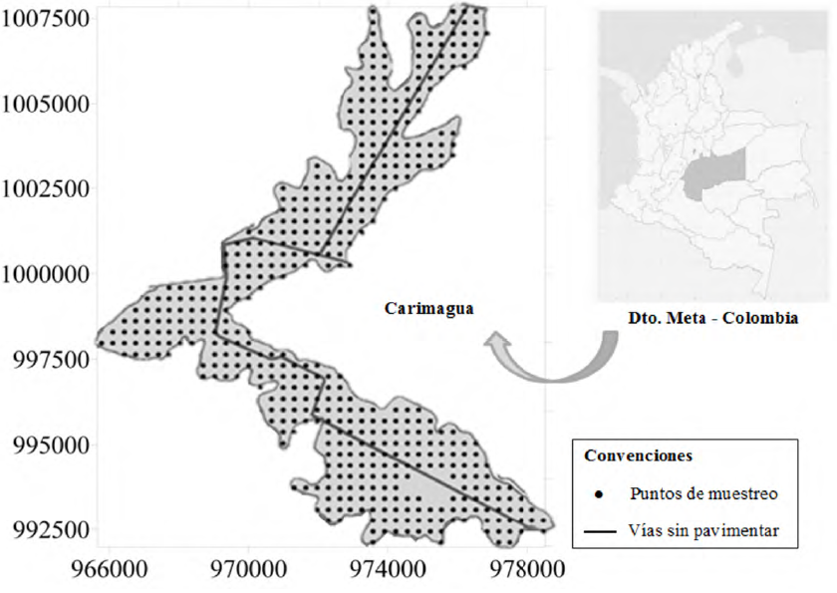
Figura 1.- Ejemplo de Figura
Es esencial que las figuras presenten una resolución alta que garantice su visibilidad óptima cuando el documento se visualice en línea con una escala del 100%. Para lograr esto, se recomienda evitar incluir los gráficos como objetos incrustados, optando en su lugar por utilizarlos como imágenes independientes. Esta práctica asegura una representación clara y nítida de las figuras, permitiendo que los detalles sean apreciados incluso en pantallas de alta resolución.
En cuanto al formato de las figuras y fotografías, se permite su presentación tanto a color como en blanco y negro, o en una escala de grises. Esta flexibilidad permite adaptar la representación visual según las necesidades y preferencias del autor, así como las exigencias del contenido. Independientemente del formato elegido, se espera que las figuras mantengan su calidad y claridad, lo que contribuirá a una comunicación efectiva y precisa de la información contenida en el documento.
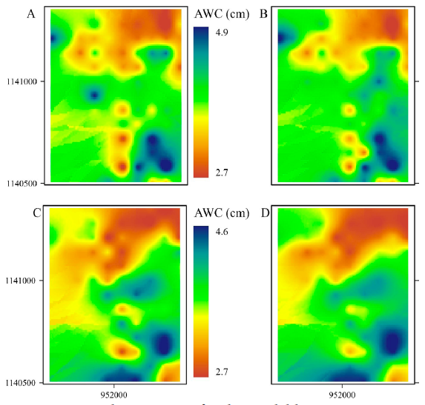
Figura 2.- Ejemplo de figura (a color)
Tablas
Se numerarán las tablas de manera secuencial conforme aparezcan en el texto, identificando su contenido en la cabecera de cada tabla. Esta identificación se realizará mediante la palabra "Tabla" resaltada en negrita, seguida del número, un punto y un guión también en negrita. A continuación, se proporcionará una descripción concisa del contenido de la tabla en texto normal, utilizando la fuente Times New Roman de 8 puntos. Esta práctica asegura una identificación clara y ordenada de cada tabla, facilitando su referencia y comprensión por parte del lector.
Tabla 1.- Ejemplo de Tablas
Parámetro | L | a | b | LD
 | [cm] | [cm] | [cm] | [cm]
Moda | 11,80 | 8,90 | 13,20 | 9,50
Rango | 14,20 | 10,90 | 13,40 | 12,00
CV (%) | 20,54 | 21,36 | 18,89 | 22,19

El ancho máximo de las tablas se ajustará al de la columna de texto, que es de 8.2 cm. Sin embargo, si las tablas son consideradas esenciales y de gran importancia para el contenido del resumen, se permitirá su inclusión con un ancho mayor. En tales casos, las tablas podrán ser presentadas con un ancho superior, siempre y cuando estén centradas en la página para mantener una apariencia visual equilibrada y agradable. Esta flexibilidad garantiza que las tablas cruciales se integren de manera efectiva en el documento, sin comprometer su legibilidad o estética.
Referencias
Dentro del texto, las referencias se señalarán utilizando el nombre del autor o autores junto con el año de publicación. Por ejemplo, se puede citar como "Takeuchi (2020)" o simplemente "(Takeuchi, 1988)" en el cuerpo del texto.
En la sección de referencias, se listarán todas las referencias usadas en el documento, ordenadas alfabéticamente por el apellido del primer autor y sus iniciales. Se incluirá el autor, año de publicación y el título de la referencia, usando comillas para los artículos y cursiva para los libros. Para los artículos, se añadirá el nombre de la revista; para los libros, la editorial. Si es necesario, se agregará información adicional como lugar de publicación y páginas. Se permite incluir cualquier otra información relevante para identificar la referencia.

Ejemplo de Referencias Bibliográficas
Hoffmans, G.J.C.M. and H.J. Verheij (1997). Scour Manual. A.A. Balkema, Rotterdam, The Netherlands.
Maynord, S.T. (1995). “Gabion-Mattress Channel-Protection Design”. Journal of Hydraulic Engineering, ASCE, Vol. 121, No. 7, July 1995, pp. 519-522.
Pilarczyk, K. W. (2001). “Unification of Stability Formulae for Revetments”. Proceedings of the IAHR XXIX International Congress, Beijing, China.

Envío de los Trabajos
Los trabajos deberán ser enviados en pdf al correo: ciaba2024_nal@unal.edu.co. Usted podrá proponer qué formato desea presentar si ponencia oral o poster. Cabe resaltar que la modalidad de presentación será evaluada por el comité científico y académico.

